新龙小三班

2024年5月17日 星期五 晴

▲今日出勤

应到24人，实到20人，王浩宇、刁欣怡、郑沫苒、常佳怡小朋友请假！希望这些小朋友能早日来园参加我们的活动哦！

▲户外活动

今天我们在跑道玩了障碍跑，快来看看我们的活动照片吧！

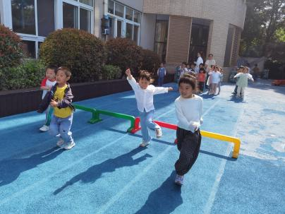 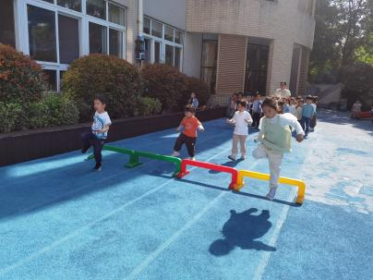 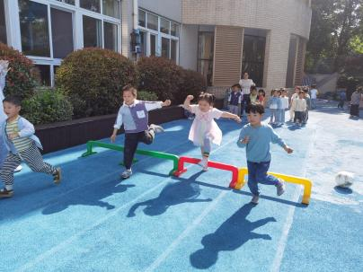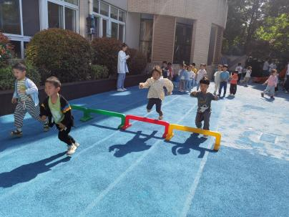 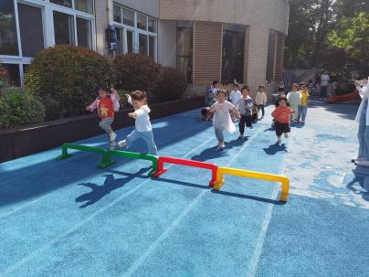 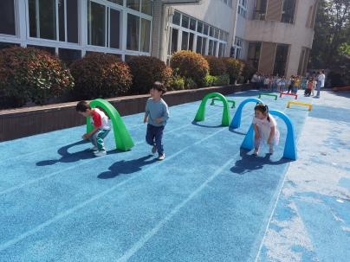

▲谈话活动：第一次制作后的讨论

昨天孩子们在园完成了小车的第一次制作，也遇到了很多问题，今天我们进行了《第一次制作后的讨论》围绕问题、解决办法、调整策略等展开，大家回家后可以和孩子一起聊一聊、说一说。

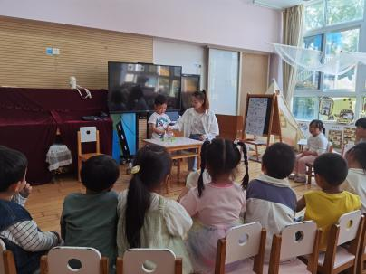 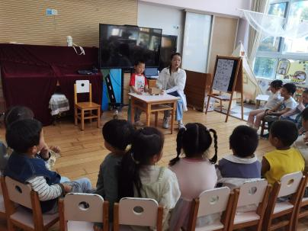 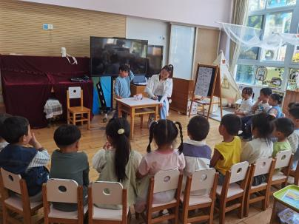

▲家园合作

1. 今天不上延时班，请所有家长下午3：33准时来园接孩子。今天会发放孩子们的被褥，请利用周末时间洗晒。
2. 周末请家长和孩子在家完成第二次小制作，目标：装饰车辆并让小车自己动起来。在制作的过程中可以拍照片或者视频上传群相册哦！  
   3.亲子制作的小车下周三带来，我们将在教室进行评比和展示哦！